Δικτυοκεντρικά Πληροφοριακά Συστήματα
2024
Απαλλακτικη εργασια μαθηματοσ – σεπτεμβριος 2024
χΑΣΙΩΤΗΣ ΑΠΟΣΤΟΛΟΣ
Χ Υ
Ζ Υ

Table of Contents
Κεφάλαιο 1: Εισαγωγή 2
Κεφάλαιο 2: Περιγραφή Συστήματος 3
Κεφάλαιο 3: Υλοποίηση Συστήματος 3
Κεφάλαιο 4: Εγχειρίδιο Διαχειριστή 3
Κεφάλαιο 5: Εγχειρίδιο Χρήστη 3

Κεφάλαιο 1: Εισαγωγή

Η εργασία αυτή αφορά την ανάπτυξη ενός δικτυοκεντρικού πληροφοριακού συστήματος για τη διαχείριση υπηρεσιών ενός γυμναστηρίου. Το σύστημα αποτελείται από δύο κύρια υποσυστήματα: το διαχειριστικό και το υποσύστημα χρηστών. Για την υλοποίηση χρησιμοποιήθηκε το microframework Flask για τον server, με REST APIs για την επικοινωνία. H βάση δεδομένων που χρησιμοποιείται για την αποθήκευση των δεδομένων είναι η MySQL.

Στο διαχειριστικό υποσύστημα, ο διαχειριστής έχει τη δυνατότητα να διαχειρίζεται αιτήματα εγγραφής, υπάρχοντες λογαριασμούς, στοιχεία χρηστών, υπηρεσίες που προσφέρονται από το γυμναστήριο, καθώς και ανακοινώσεις που απευθύνονται στους εγγεγραμμένους χρήστες. Οι βασικές λειτουργίες CRUD (Create, Read, Update, Delete) είναι διαθέσιμες για τις αντίστοιχες οντότητες του συστήματος, όπως για παράδειγμα οι χρήστες, οι γυμναστές και τα προγράμματα γυμναστικής. Επιπλέον, υπάρχει η δυνατότητα διαχείρισης του προγράμματος για τα ομαδικά μαθήματα με μέγιστη χωρητικότητα ατόμων ανά μάθημα.

Το σύστημα των χρηστών επιτρέπει σε έναν μη εγγεγραμμένο χρήστη να περιηγηθεί στις υπηρεσίες του γυμναστηρίου, ενώ για να πραγματοποιήσει κρατήσεις, πρέπει πρώτα να εγγραφεί και να συνδεθεί στο σύστημα. Οι χρήστες μπορούν να δουν την διαθεσιμότητα προγραμμάτων, να κάνουν κρατήσεις, να ακυρώνουν ραντεβού και να έχουν πρόσβαση στο ιστορικό κρατήσεών τους. Παράλληλα, είναι δυνατή η ενημέρωσή τους σχετικά με νέες ανακοινώσεις.

Τέλος έχει δοθεί ιδιαίτερη προσοχή στην ασφάλεια ώστε να εξασφαλιστεί η προστασία των χρηστών, καθώς και η λειτουργικότητα και ευχρηστία της υπηρεσίας. Πιο συγκεκριμένα πραγματοποιείται χρήση JWT tokens για την διατήρηση των sessions και Argon2 hashes για την αποθήκευση των κωδικών των λογαριασμών για λόγους αυθεντικοποίησης.

Κεφάλαιο 2: Περιγραφή Συστήματος
2.1 Τομέας του συστήματος
Το πληροφοριακό σύστημα αφορά τη διαχείριση γυμναστηρίου, εξυπηρετώντας τόσο τις ανάγκες των πελατών όσο και της διοίκησης. Οι χρήστες μπορούν να διαχειρίζονται τις αλληλεπιδράσεις τους με το γυμναστήριο, ενώ η διοίκηση μπορεί να οργανώνει αποτελεσματικότερα τις υπηρεσίες και τις καθημερινές λειτουργίες του χώρου.
2.2 Λειτουργίες του συστήματος
Το σύστημα παρέχει τις παρακάτω λειτουργίες:
2.2.1 Εγγραφή χρήστη
Οι χρήστες μπορούν να εγγραφούν στο σύστημα εισάγοντας τα ακόλουθα προσωπικά στοιχεία:
- Όνομα και Επώνυμο
- Χώρα
- Πόλη
- Διεύθυνση κατοικίας
- Email
- Κινητό τηλέφωνο
Με την ολοκλήρωση της εγγραφής, ο χρήστης αποκτά πρόσβαση σε όλες τις υπηρεσίες του γυμναστηρίου.
2.2.2 Ενημέρωση προσωπικών στοιχείων
Οι χρήστες έχουν τη δυνατότητα να τροποποιούν τα προσωπικά τους στοιχεία οποιαδήποτε στιγμή. Η ενημέρωση των στοιχείων τους γίνεται μέσω ενός φιλικού περιβάλλοντος χρήστη, επιτρέποντας γρήγορη και άμεση διαχείριση των δεδομένων τους.
2.2.3 Αλλαγή κωδικού πρόσβασης
Το σύστημα υποστηρίζει την αλλαγή κωδικού πρόσβασης, προσφέροντας στους χρήστες τη δυνατότητα να διασφαλίζουν την ασφάλεια του λογαριασμού τους. Ο χρήστης μπορεί να αλλάξει τον κωδικό του μέσω της κατάλληλης επιλογής στο προφίλ του.
2.2.4 Πληροφορίες για τις υπηρεσίες γυμναστηρίου
Το σύστημα παρέχει αναλυτικές πληροφορίες για τις διαθέσιμες υπηρεσίες του γυμναστηρίου. Αυτές περιλαμβάνουν:
- Ομαδικά προγράμματα (π.χ. Yoga, Pilates, CrossFit)
- Ατομικές συνεδρίες με προσωπικό γυμναστή
- Εξειδικευμένα προγράμματα διατροφής
- Πρόσβαση σε εγκαταστάσεις όπως πισίνα και σάουνα
Οι χρήστες μπορούν να ενημερωθούν για τις λεπτομέρειες των προγραμμάτων, όπως οι ώρες λειτουργίας και το κόστος συμμετοχής.
2.2.5 Κλείσιμο ραντεβού
Μέσω του συστήματος, οι χρήστες έχουν τη δυνατότητα να κλείνουν ραντεβού για τις διαθέσιμες υπηρεσίες. Το σύστημα παρουσιάζει τις διαθέσιμες ώρες και επιτρέπει την κράτηση ραντεβού με εύκολο και γρήγορο τρόπο, λαμβάνοντας υπόψη τη διαθεσιμότητα των προπονητών και των προγραμμάτων.
2.2.6 Ανακοινώσεις και νέα
Το σύστημα περιλαμβάνει έναν τομέα ανακοινώσεων, όπου οι χρήστες μπορούν να ενημερώνονται για τα τελευταία νέα και τις προσφορές του γυμναστηρίου. Οι ανακοινώσεις αυτές περιλαμβάνουν πληροφορίες για νέα προγράμματα, εκδηλώσεις και σημαντικές ενημερώσεις σχετικά με τις υπηρεσίες.
2.2.7 Ιστορικό κρατήσεων
Το σύστημα δίνει τη δυνατότητα στους χρήστες να δουν το ιστορικό των κρατήσεών τους. Οι χρήστες μπορούν να ανατρέξουν σε προηγούμενες κρατήσεις για προγράμματα και υπηρεσίες που έχουν κάνει, να δουν τις ημερομηνίες και τις ώρες των ραντεβού τους, καθώς και άλλες σχετικές πληροφορίες. Αυτή η λειτουργία επιτρέπει την καλύτερη παρακολούθηση των δραστηριοτήτων τους στο γυμναστήριο.

Κεφάλαιο 3: Υλοποίηση Συστήματος

Κεφάλαιο 4: Εγχειρίδιο Διαχειριστή
Για την είσοδο στο Admin Dashboard, πρέπει να πραγματοποιηθεί επίσκεψη στην ιστοσελίδα στο endpoint /dashboard/.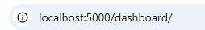
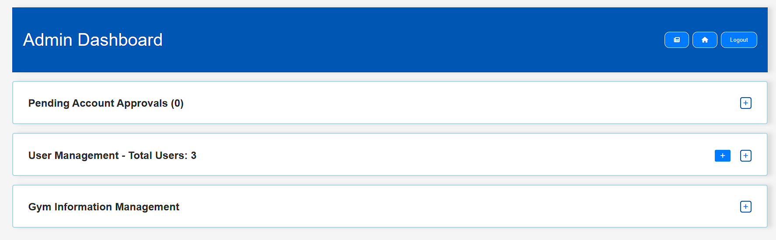
1. Pending Account Approvals
- Το κουμπί + δίπλα στο Pending Account Approvals μπορεί να πατηθεί ώστε να γίνει επέκταση του συστήματος.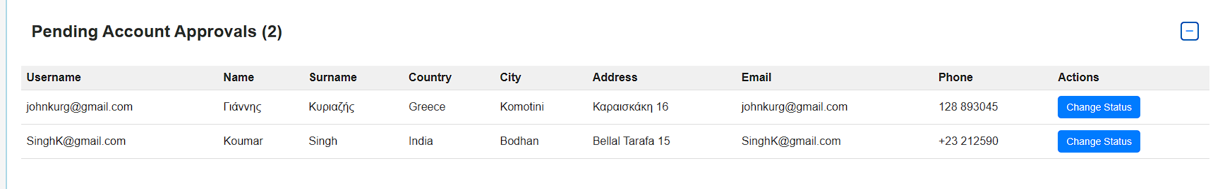
- Πατώντας το κουμπί - δίπλα στο Pending Account Approvals, οι επιλογές θα κρυφτούν.
- Επιλογές στο κουμπί Change info:
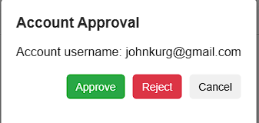
Approve: Μπορεί να εγκριθεί ο λογαριασμός ως admin ή user ή να ακυρωθεί με cancel.
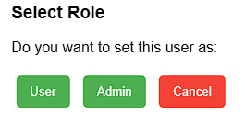
  - Reject: Ο λογαριασμός θα απορριφθεί και θα διαγραφεί από το σύστημα.
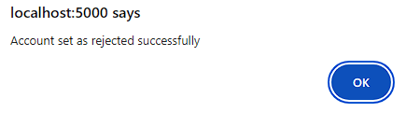

2. User Management - Total Users:
- Το κουμπί + δίπλα στο User Management μπορεί να πατηθεί ώστε να εμφανιστούν οι διαθέσιμοι χρήστες μαζί με τα στοιχεία τους.
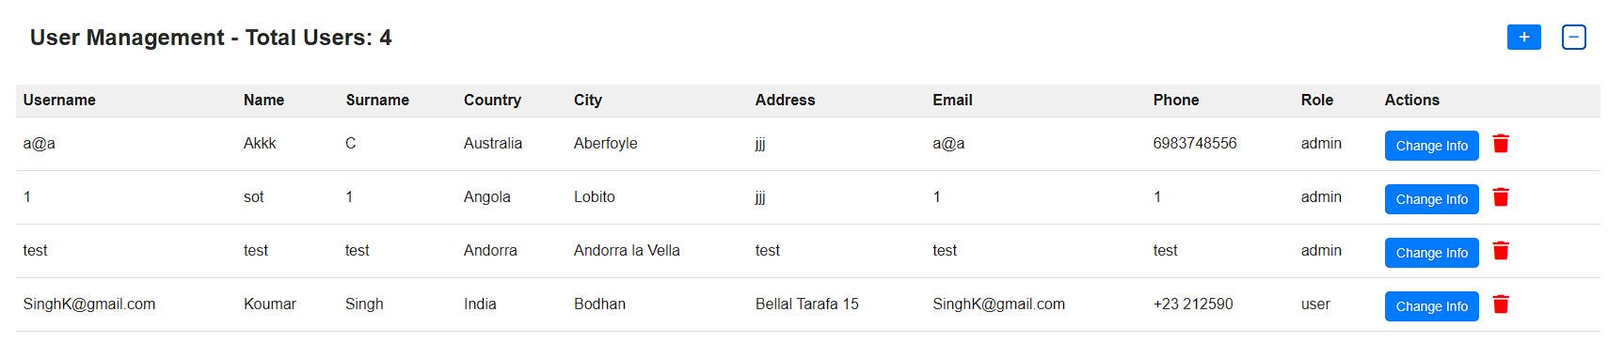
- Πατώντας ξανά το κουμπί + δίπλα στο User Management, οι επιλογές των χρηστών θα κρυφτούν.
- Για κάθε χρήστη, δίνονται οι εξής επιλογές:
  - Πατώντας το κουμπί Change Info, τα στοιχεία του χρήστη μπορούν να επεξεργαστούν και να αποθηκευτούν με το κουμπί Save.
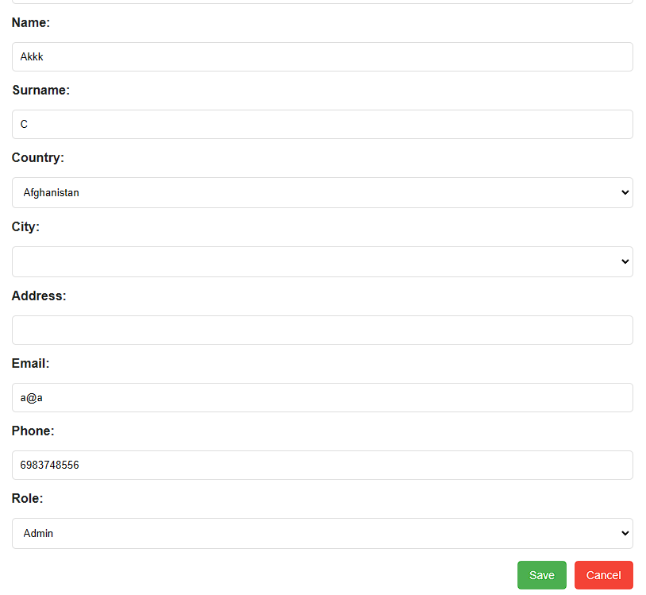
  - Πατώντας το εικονίδιο του κάδου απορριμμάτων, ο χρήστης μπορεί να διαγραφεί από το σύστημα.
- Πατώντας το μπλε +, μπορεί να προστεθεί νέος χρήστης, και τα στοιχεία του μπορούν να εισαχθούν και να αποθηκευτούν με το κουμπί Create.
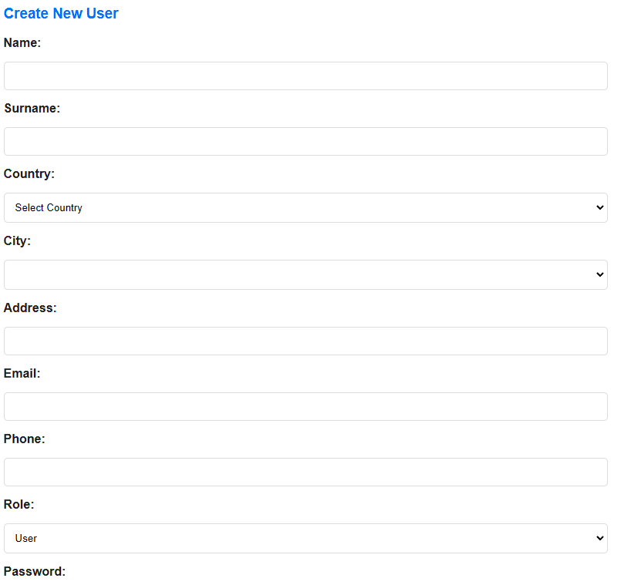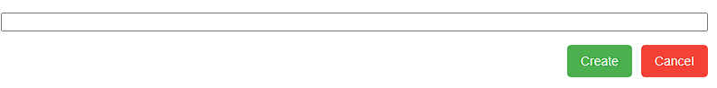
3. Gym Information Management
- Το κουμπί + δίπλα στο Gym Information Management μπορεί να πατηθεί ώστε να εμφανιστούν τρεις καρτέλες:
Καρτέλα 1: Trainers
  - Πατώντας το κουμπί Trainers οι διαθέσιμοι trainers θα εμφανιστούν.
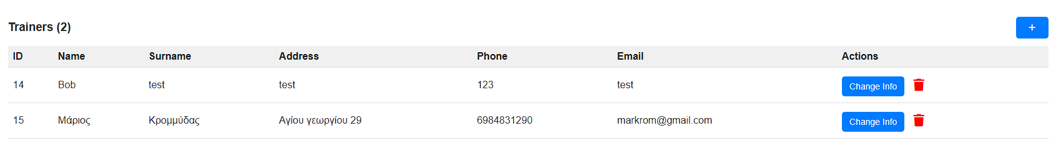
  - Πατώντας το κουμπί Change Info, τα στοιχεία τους μπορούν να ενημερωθούν και να αποθηκευτούν με το κουμπί Save.
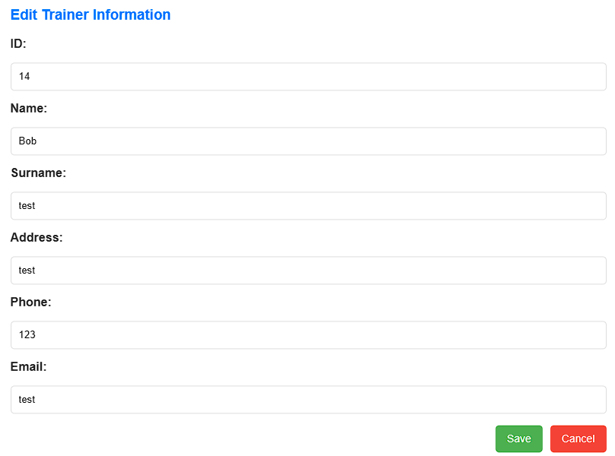
  - Πατώντας τον κάδο απορριμμάτων, ένας trainer μπορεί να διαγραφεί.
  - Πατώντας το μπλε +, μπορεί να προστεθεί νέος trainer και να αποθηκευτεί με το κουμπί Save.
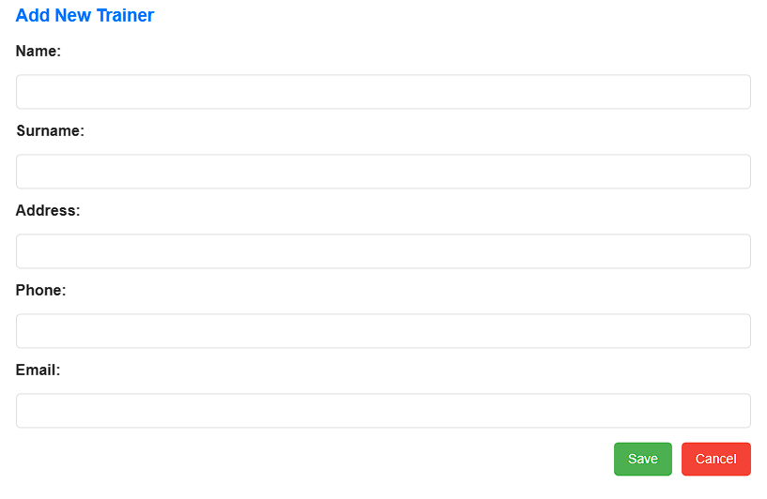
Καρτέλα 2: Programs
  - Πατώντας το κουμπί Programs τα διαθέσιμα προγράμματα γυμναστικής θα εμφανιστούν.

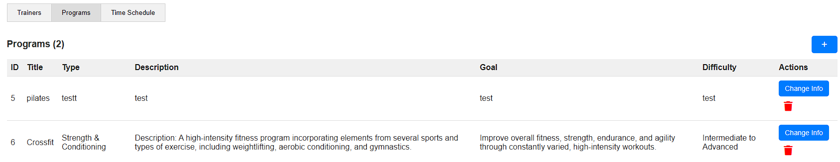
  - Πατώντας το κουμπί Change Info, τα στοιχεία του προγράμματος μπορούν να επεξεργαστούν και να αποθηκευτούν με το κουμπί Save.
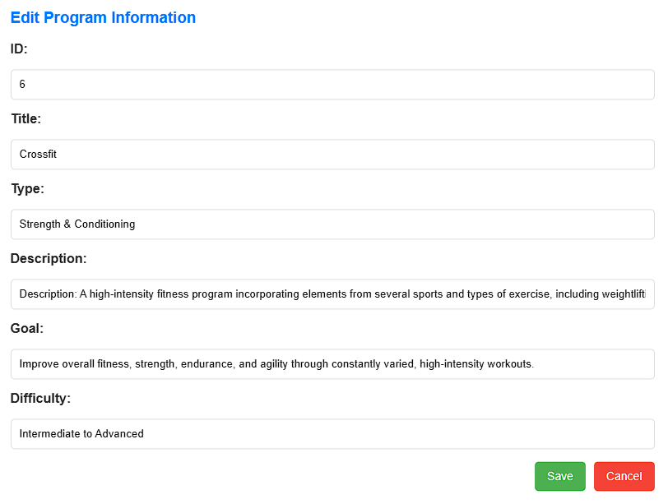
  - Πατώντας τον κάδο απορριμμάτων, ένα πρόγραμμα μπορεί να διαγραφεί.
  - Πατώντας το μπλε +, μπορεί να προστεθεί νέο πρόγραμμα και να αποθηκευτεί με το κουμπί Save.
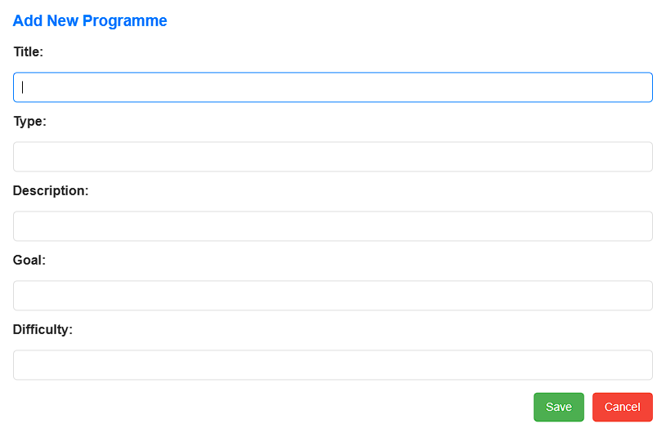
Καρτέλα 3: Hours
  - Πατώντας το κουμπί Time schedule oι ώρες των δραστηριοτήτων θα εμφανιστούν.
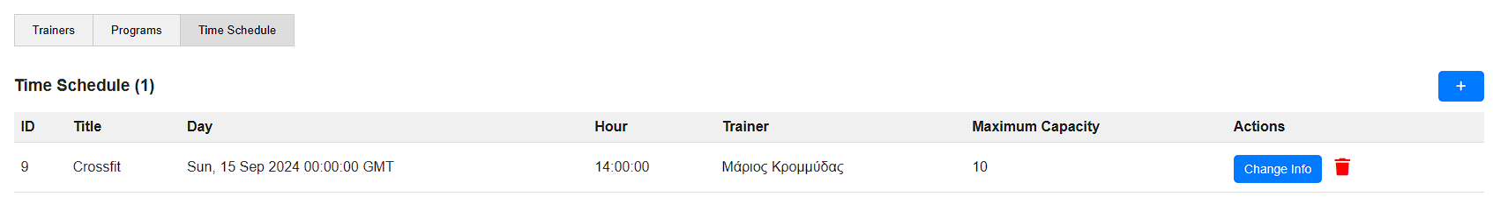
  - Οι πληροφορίες για τις ώρες μπορούν να επεξεργαστούν πατώντας το κουμπί Change Info και να αποθηκευτούν με το κουμπί Save.
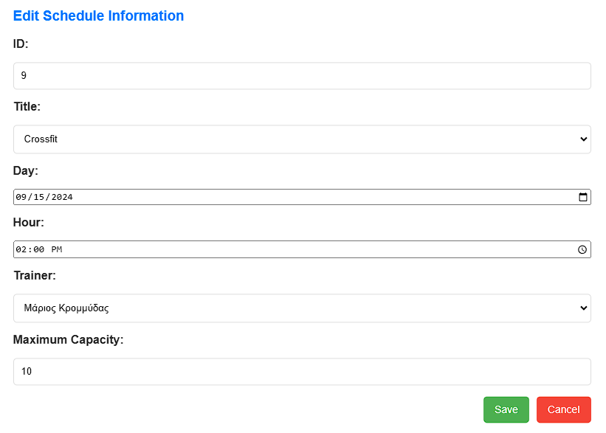
  - Πατώντας τον κάδο απορριμμάτων, μία δραστηριότητα μπορεί να διαγραφεί.
  - Πατώντας το μπλε +, μπορεί να προστεθεί μία νέα δραστηριότητα και να αποθηκευτεί με το κουμπί Save.
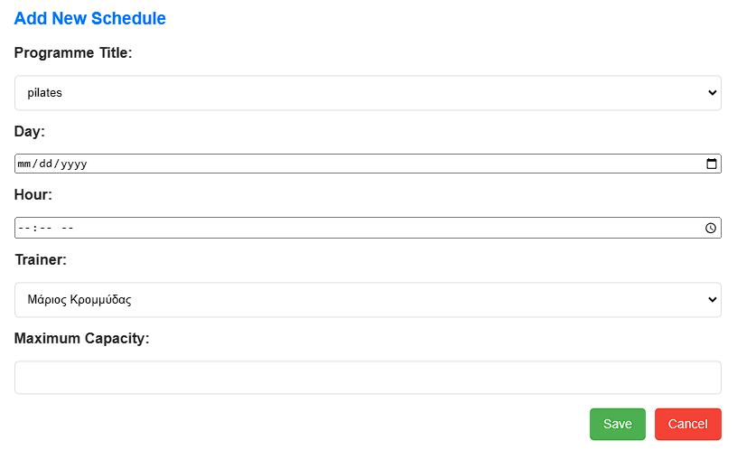
4. News & Announcements
- Το εικονίδιο της εφημερίδας στην αρχική σελίδα του Admin Dashboard μπορεί να πατηθεί για να μεταφερθεί ο χρήστης στην ενότητα News & Announcements.
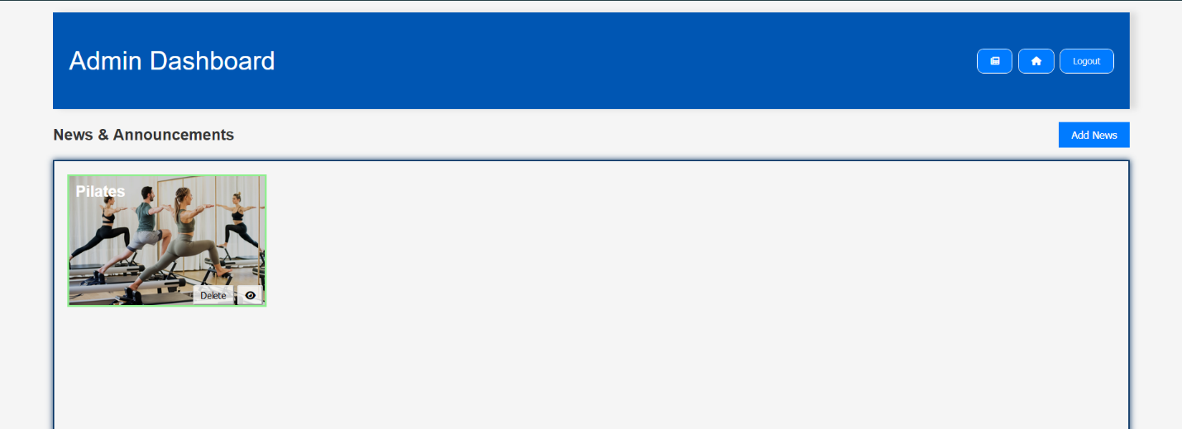
- Για κάθε ανακοίνωση, δίνονται οι εξής επιλογές:
  - Edit: Πατώντας πάνω στην εικόνα της ανακοίνωσης, τα στοιχεία της μπορούν να επεξεργαστούν και να αποθηκευτούν με το κουμπί Save.
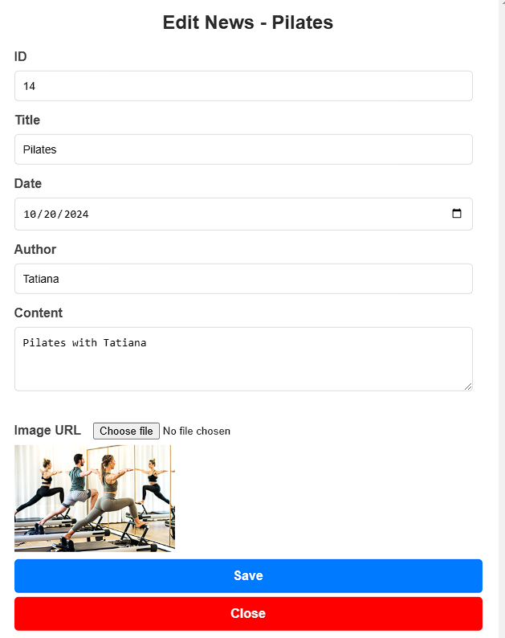

  - Delete: Πατώντας το κουμπί Delete, η ανακοίνωση μπορεί να διαγραφεί από το σύστημα.
  - Activate/Deactivate: Πατώντας το εικονίδιο του ματιού, η ανακοίνωση μπορεί να ενεργοποιηθεί ή να απενεργοποιηθεί, κάνοντάς την ορατή (πράσινο ματάκι) ή αόρατη (κόκκινο ματάκι) στους χρήστες.
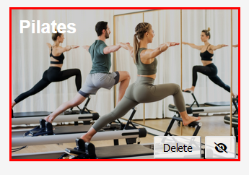
- Για να προστεθεί νέα ανακοίνωση, μπορεί να πατηθεί το κουμπί Add News στη δεξιά πλευρά της οθόνης και να αποθηκευτεί με το κουμπί Save.
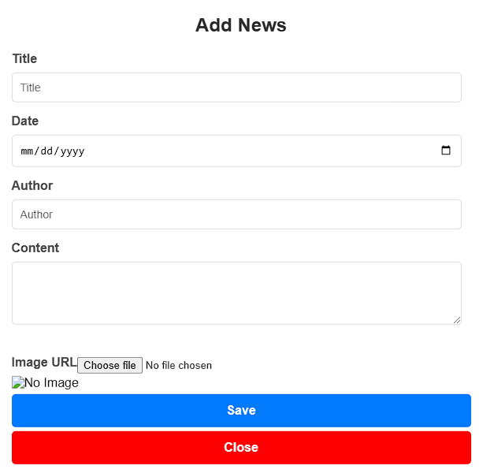

5.Γυρισμός στην αρχική σελίδα και Logout
- Πατώντας το εικονίδιο με το σπιτάκι στην κορυφή της σελίδας του Admin Dashboard, ο χρήστης θα μεταφερθεί στην αρχική σελίδα.
- Πατώντας το κουμπί Logout ο χρήστης θα αποσυνδεθεί.

Κεφάλαιο 5: Εγχειρίδιο Χρήστη

